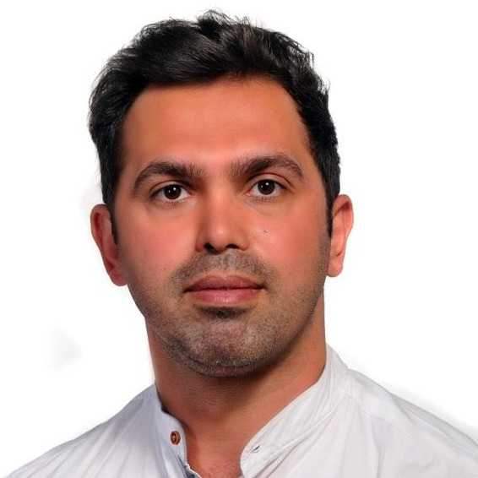 | مسعود صدری  روانشناس  متولد: ۱۰/۵/۱۳۶۲  وضعیت تأهل: مجرد  وضعیت سربازی: معاف | masoud.sadri62@gmail.com  ‎‏‎‏‎‏9120061362  02126602542  تهران، خیابان فرشته.سروستانشرقی نبش دشتیار.پلاک1واحد002

خلاصه رزومه
دوره دکتری روانشناسی سلامت .کارشناس ارشد روانشناس عمومی.دارای مدرک کارشناسی روانشناسی.دارای مدرک cbtو اسکیما تراپی.سکستراپیست دارای مدرک MMT.فعال در زمینه درمان به مدت 1 سال

سوابق تحصیلی
کارشناسی روانشناسی  گرایش ‎‏‎‏‎‏:‎‏‎‏‎‏ روانشناسی  موسسه/دانشگاه ‎‏‎‏‎‏:‎‏‎‏‎‏ دانشگاه آزاد اسلامی تهران جنوب - آزاد  تهران  ۱۳۹۴ - ۱۳۹۸  معدل ‎‏‎‏‎‏:‎‏‎‏‎‏ ۱۹،۱۴ | کارشناسی ارشد روانشناسی عمومی  گرایش ‎‏‎‏‎‏:‎‏‎‏‎‏ عمومی  موسسه/دانشگاه ‎‏‎‏‎‏:‎‏‎‏‎‏ دانشگاه آزاد اسلامی تهران غرب - آزاد  تهران  ۱۳۹۸ - ۱۴۰۰  معدل ‎‏‎‏‎‏:‎‏‎‏‎‏ ۱۹،۸۵
دکتری روان‌شناسی سلامت
گرایش ‎‏‎‏‎‏:‎‏‎‏‎‏ سلامت
موسسه/دانشگاه ‎‏‎‏‎‏:‎‏‎‏‎‏ مرکز اموزش بین المللی کیش - آزاد
تهران
ورودی سال ۱۴۰۱

سوابق شغلی
روانشناس  کلینیک مهرانا  تهران  آغاز همکاری از ‎‏‎‏‎‏:‎‏‎‏‎‏ فروردین ۱۴۰۱ | مدیر ارشد فروش و بازاریابی  موبایل سعید  تهران  فروردین ۱۳۸۳ - آبان ۱۳۹۶
روانشناس CBT
مرکز تخصصی خدمات روانشناختی و مشاوره آریاز
تهران
آغاز همکاری از ‎‏‎‏‎‏:‎‏‎‏‎‏ بهمن ۱۴۰۱

مهارت‌ها
مربی درجه 3 فیتنس و بدن سازی | درمانگر cbt
طرحواره درمانگر | سکس تراپیست
ترک اعتاد MMT

زبان
انگلیسی
مهارت خواندن |  | مهارت نوشتن |  | مهارت گفتاری |  | مهارت شنیداری

دوره‌ها و گواهینامه‌ها
cbt بزرگسال  موسسه ‎‏‎‏‎‏:‎‏‎‏‎‏ دانشگاه تهران  دی ۱۳۹۷ | طرحواره درمانی  موسسه ‎‏‎‏‎‏:‎‏‎‏‎‏ باشگاه پژوهشگران و نخبگان  آبان ۱۳۹۹
طرحواره درمانی پیشرفته  موسسه ‎‏‎‏‎‏:‎‏‎‏‎‏ دانشگاه ازاد تهران غرب  اسفند ۱۳۹۹ | سکس تراپی  موسسه ‎‏‎‏‎‏:‎‏‎‏‎‏ انجمن روانشناسی APA  فروردین ۱۴۰۱
مشاور اعتیاد MMT
موسسه ‎‏‎‏‎‏:‎‏‎‏‎‏ ذهن ارکیده
خرداد ۱۴۰۱
تحقیقات
مقاله
ناشر ‎‏‎‏‎‏:‎‏‎‏‎‏ مجله نفس.دانشگاه شهید بهشتی
مرداد ۱۴۰۰
تاثیر اضطراب ناشی از کرونا بر رفتارهای وسواسی و سرگشتگی ذهنی در زنان شاغل استان تهران
لینک مرتبط ‎‏‎‏‎‏:‎‏‎‏‎‏
journal.sbmu.ac.ir
مقاله
ناشر ‎‏‎‏‎‏:‎‏‎‏‎‏ مجله نفس .دانشگاه شهید بهشتی
آبان ۱۴۰۰
اثربخشی درمان ACT بربهبودانعطاف پذیری روانشناختی.افسردگی واضطراب کرونا در بیماران دارای نقص ایمنی با دریافت واکسن
لینک مرتبط ‎‏‎‏‎‏:‎‏‎‏‎‏
journal.sbmu.ac.ir
مقاله
ناشر ‎‏‎‏‎‏:‎‏‎‏‎‏ مجله نفس .دانشگاه شهید بهشتی
آبان ۱۴۰۰
اثربخشی درمان ACT بربهبودانعطاف پذیری روانشناختی.افسردگی واضطراب کرونا در بیماران دارای نقص ایمنی با دریافت واکسن
لینک مرتبط ‎‏‎‏‎‏:‎‏‎‏‎‏
journal.sbmu.ac.ir

شبکه اجتماعی
09120061362 | sadri.psychologist

